REBONDISSEME

JOURNÉE 00 – MARDI 06 février 2007 RdV : HISTORIAL DE PÉRONNE (80)

UNE LONGUE PROMENADE

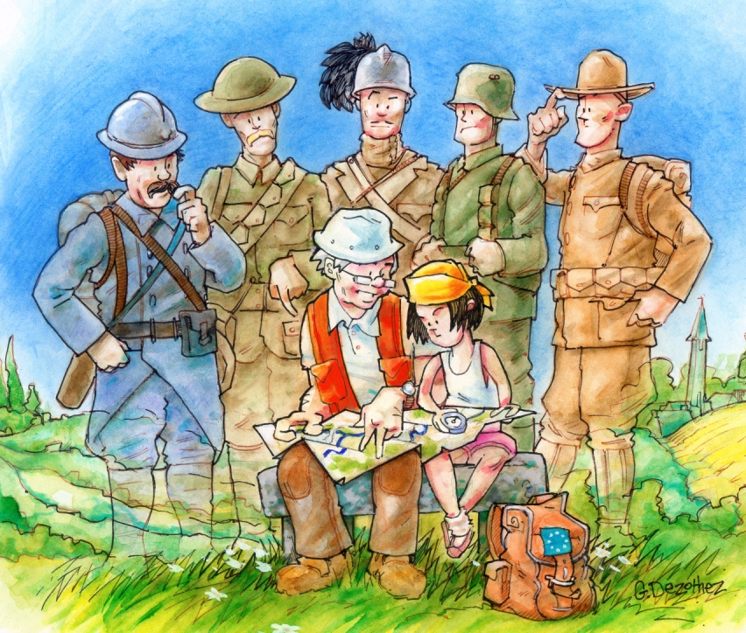

Sur l'affiche de l'opération « les rebondissements des 20 derniers mois de la Grand Guerre » on peut voir les fantômes du passé, qui guident, par leurs conseils bienveillants, les pas hésitants des promeneurs d'aujourd'hui.
En effet notre vaste promenade de 40 journées, en 2007 et 2008, sur les champs de bataille nous permettra, 90 années plus tard, de retrouver le souvenir de tous ces hommes jeunes qui se sont affrontés pendant 20 longs mois. Période pendant laquelle l'espoir a changé, plusieurs fois, de camp.
Si cette exposition vous donne envie de venir, avec nous, pour participer à nos promenades commentées, nous en sommes ravis. Le calendrier est à droite du panneau et ces journées sont gratuites.
Si cette exposition vous donne envie de lire ou relire les livres et magazines historiques, nous en sommes heureux.
Si cette exposition vous donne envie d'aller visiter les musées et les Lieux de Mémoire, nous en sommes flattés, car le développement du Tourisme de Mémoire est une œuvre collective.

Profitons de ce panneau pour remercier tous ceux qui ont rendu possible cette exposition et les 40 journées commémoratives. Tous les détails sur http://20072008.free.fr .

NTS IMPRÉVUS ?

http://20072008.free.fr Historial de Péronne : 03 22 83 14 18

LE CALENDRIER DES MARCHES

"Les rebondissements des 20 derniers mois, de la Grande Guerre"

Les 40 (13 en 2007, 27 en 2008) journées commémoratives, de promenades commentées, abordent les thèmes décrits dans la colonne de droite. Les journées peuvent, plus spécifiquement, s'intéresser au point de vue d'un des belligérants, les couleurs de fond permettent de les repérer.

Allemands | Français | Anglo-Australiens | Anglo-Canadiens | Américains | Britanniques seuls | Italiens | Russes

Dates | Rendez-Vous. | Pour 2007 :
Samedi 3 mars | Saint Quentin (02) | 1 - Les Allemands commencent à raccourcir leur front à partir du 24 / 25 février 1917 ? Le "repli Alberich", la ligne Hindenburg, l'expulsion de la population;
Samedi 17 mars | Coucy-le-Château (02) | 2 – Noyon et Coucy-le-Château - Que découvrent les Français dans les zones évacuées par les Allemands après "le repli Alberich" ?;
Samedi 1er avril | Neuville St- Vaast (62) | 3 - Les Britanniques attaquent, en Artois, le 9 avril 1917, comment les Canadiens reprennent Vimy;
Samedi 14 avril | Vailly-sur-Aisne (02) | 4 - 16 avril 1917, objectif Laon, le Général Nivelle. Dégagement de la rive nord de l'Aisne entre Soupir et Vailly. L'échec sur le Chemin des Dames est-il total ?;
Samedi 21 avril | Courcy (51) | 5 – 16 avril, la Brigade Russe, attaque à Courcy, vers le fort de Brimont, participant aux combats au nord-ouest de Reims;
Samedi 28 avril | Ville-aux-B., Craonne (02) | 6 - 16 avril 1917, les blindés attaquent à Berry-au-Bac; les succès locaux et les difficultés pour progresser.
Samedi 12 mai | Laffaux, village (02) | 7 – 5 mai 1917, début de l'attaque des Cuirassiers à pied au Moulin de Laffaux; les chars s'avèrent plus efficaces qu'à Berry-au-Bac
Samedi 19 mai | Arras (62) | 8 – Arras – Ville tenue par les Britanniques depuis de longs mois, forteresse souterraine, pivot des combats de 1917 et 1918
Samedi 16 juin | Saint-Gilles-Fismes (51) | 9 – Fismes, Saint Gilles - L'aviation et les hôpitaux de campagne pendant les combats sur le Chemin des Dames en 1917, où est Guynemer en mai ?
Samedi 23 juin | Oulches-la-Vallée-F (02) | 10 - 5 mai 1917, reprise de l'offensive sur Craonne et le plateau de Californie, les mutineries; - 27 juin 1917, les Français reprennent la Grotte du Dragon, ..
Samedi 15 sept. | Base aérienne Cambrai (59) | 11 – Base aérienne de Cambrai – La supériorité aérienne, la Chasse, les "As", 11 septembre 1917, la mort de Guynemer.
Samedi 13 octob. * | Flesquières (59) | 13 – 20 nov 1917, franchissement de la ligne Hindenburg, progression vers Cambrai avec les tanks .! La participation des Canadiens, nov et déc 1917;
Samedi 20 octob. | Vailly-sur-Aisne (02) | 12 - La méthode Pétain, la reprise de la Malmaison le 23 octobre 1917; le dégagement total du Chemin des Dames, jusqu'à Craonne le 2 novembre 1917;

POURQUOI UNE EXPOSITION ?

La répartition, sur 20 mois, des 40 journées commémoratives, est discontinue, il est donc indispensable d'assurer une continuité dans le temps. D'où l'idée d'avoir une exposition permanente virtuelle sur Internet, et des expositions identiques, locales, présentées dans les villes de l'itinéraire, pendant les 20 mois de l'opération de Tourisme de Mémoire. Notons que cette exposition est téléchargeable sur Internet, sur le site http://20072008.free.fr, et peut être présentée facilement par les communes, les établissements scolaires, les associations, etc. ..
Cette exposition permanente comprend 40 panneaux, un par thème de journée de marche commémorative, de la ligne Hindenburg (1er panneau), à l'arrivée des plénipotentiaires allemands à Compiègne (40e panneau). L'exposition sera présentée principalement, de début mars 2007 à novembre 2008 inclus, afin de faire coïncider la durée de l'exposition à celle des 40 journées de marches commémoratives de l'opération « Les rebondissements des 20 derniers mois de la Grande Guerre ».

Pourquoi ? avoir donné à cette exposition et aux 40 journées commémoratives qui correspondent chacune à l'un des panneaux de l'exposition, le titre :

« Les rebondissements des 20 derniers mois de la Grande Guerre»

A tour de rôle, et cela plusieurs fois pendant les 20 derniers mois, les Alliés et les Allemands espéreront gagner la bataille, c'est à dire réussir la percée des lignes ennemies et exploiter cette brèche dans les lignes de défense successives de l'adversaire, afin de reprendre la guerre de mouvement.
Cet espoir de percée sera satisfait plusieurs fois par chacun des belligérants, au prix d'efforts surhumains, mais l'exploitation de cette percée ne sera jamais totalement satisfaisante. Le front se reformera, il faudra espérer une nouvelle tentative plus fructueuse …..
Les retournements de situation sont nombreux et pour les raconter nous avons choisi 40 journées décisives, dans ces 20 derniers mois.
L'année 1916, marque un tournant dans la guerre, car les Allemands, à Verdun, et les Alliés, sur la Somme, malgré une puissante artillerie, échouent, après des succès initiaux, dans leur tentative de percer.
Deux ans après le début de la guerre l'empereur Guillaume II, en août 1916, va en tirer les conséquences, il faut une nouvelle stratégie, de nouvelles tactiques, un nouveau chef pour relancer la guerre et la gagner rapidement car le blocus maritime allié a des conséquences désastreuses sur le ravitaillement des Empires Centraux.
Le Kaiser remplace Falkenhayn, qui lui-même avait remplacé Moltke, en 1914, après l'échec de la première bataille de la Marne, par l'excellent Hindenburg et son adjoint Ludendorff qui ont brillamment dominé les Russes, depuis août 1914, avec des effectifs très inférieurs.
Le Gouvernement Français, lui aussi, a pris conscience de l'inefficacité, depuis 1914, de la méthode de Joffre de « guerre d'usure » et de « grignotage » et des pertes effroyables qu'elle entraîne pour la population d'un pays de moins de 40 millions d'habitants. D'autre part, à la fin 1916, les signes avant-coureurs de l'effondrement du régime russe sont connus des Alliés. Les Britanniques et les Français doivent donc gagner rapidement la guerre. Le 18 novembre 1916, à Chantilly, ils prévoient une grande offensive début 1917, sur le front occidental, car ils possèderont, provisoirement, une légère supériorité numérique. Mais pour le Gouvernement Français, quel général choisir pour conduire les Armées de la France à cette nécessaire victoire prochaine ?? Pétain et Fayolle, ménagent trop les hommes et ne veulent conduire que des attaques longuement préparées. Le Gouvernement leur préfère Nivelle, qui avec Mangin, ont repris, récemment, les forts de Vaux et de Douaumont.
« Les rebondissements des 20 derniers mois de la Grande Guerre » commenceront en 2007, par la présentation de la situation au moment où Hindenburg a décidé le repli Alberich, en février 1917. A ce moment les effectifs, en présence sur le front occidental sont les suivants :
Les Allemands disposent de 152 divisions réparties en 3 groupes d'Armées : Le Duc de Wurtemberg au Nord; Le Prince Héritier de Bavière à l'Est; Le Kronprinz Impérial au centre.
Les Alliés ont une supériorité provisoire avec 170 divisions :
100 D.I. françaises; 63 D.I. britanniques; 6 D.I. belges; 1 D.I. russe.

* date anticipée |  | Pour 2008 :
Samedi 22 mars | Montdidier (80) | 14 – L'attaque allemande, du 21 mars 1918, de Saint Quentin vers Amiens, 1re bataille de Montdidier, les difficultés pour bloquer les Allemands;
Samedi 29 mars | Crépy-en-Laonnois (02) | 15 - Le 23 mars 1918, depuis les environs de Crépy-en-Laonnois, le Parizer Kanon (nommé, par erreur, "Grosse Bertha") tire sur Paris;
Samedi 19/26 avril | Villers-Bretonneux | 16 - La contre-attaque du 24/25 avril, des 13e et 15e brigades australiennes, dégagement progressif d'Amiens;
Samedi 24 mai | Oeuilly et Paissy (02) | 17 - L'attaque allemande du 27 mai 1918, sur le Chemin des Dame, la 6e Armée, n'a pas appliqué la directive N°4 (22/12/17) du Général Pétain;
Samedi 31 mai | Cauroy-les-Hermonv. (51) | 18 - Le 29 mai le massif de Saint Thierry, la poursuite allemande, après la percée; - Les Français et Britanniques en retraite;
Samedi 7 juin | Plessiers-de-Roye (60) | 19 - Le 9 juin, la bataille du Matz commence, l'attaque allemande menace Compiègne et la vallée de l'Oise, couloir d'invasion vers Paris;
Samedi 14 juin | Lataule (60) | 20 - Oise - Le 11 juin, la bataille du Matz, la contre-attaque française, le Général Mangin attaque dans le flanc ouest de l'offensive allemande;
Samedi 21 juin | Belleau et Cote 204 (02) | 21 – Les combats de Triangle (73e D.I.) et de Belleau (2e D.I.U.S.) début juin 1918, pour stabiliser la ligne de front, la Cote 204;
Samedi 28 juin | Château-Thierry (02) | 22 – La 10e D.I. Coloniale à Château-Thierry, l'arrivée de la 3e D.I.U.S., Mont-Saint-Père observatoire allemand sur la Marne;
Samedi 5 juillet | La Ferté-sous-Jouarre (77) | 23 - La Ferté-sous-Jouarre G.Q.G. américain, le Général Pershing, le 4 juillet 1918 : "Independance Day";
Samedi 12 juillet | Coulonges-Cohan (02) | 24 – Le 14 juillet 1918, la mort de Quentin Roosevelt, les préparatifs offensifs allemands, la 32e D.I.U.S. va découvrir la tombe;
Mardi 15 juillet | Dormans (51) | 25 - Le 15 juillet 1918, l'attaque allemande "Friedensturm" sur la Marne, 6e Armée, le franchissement de la rivière;
Mercredi 16 juillet | Ville-en-Tardenois (51) | 26 - Le 15 juillet 1918, l'attaque allemande "Friedensturm" sur la Montagne de Reims, 5e Armée, 2e C.A. Italien et les Britanniques;
Jeudi 17 juillet | Souain (51) | 27 – Le 15 juillet 1918, l'attaque allemande sur les Monts de Champagne, 4e Armée, où le Général Gouraud a appliqué les directives du Général Pétain ;
Vendredi 18 juillet | Venteuil et Epernay (51) | 28 - Les poussées allemandes convergentes, par les deux rives de la Marne, vers Epernay, Epernay, base arrière italienne;
Samedi 19 juillet | Longpont et Villers-C. (02) | 29 - Le 18 juillet 1918, la contre-offensive alliée Mangin Degoutte, la surprise allemande, l'attaque des chars sans préparation d'artillerie;
Samedi 26 juillet | Oulchy-le-Château (02) | 30 – Les combats de l'Ourcq, fin juillet 1918, la Butte Chalmont, les Britanniques, les Américains à l'est de Fère-en-Tardenois, la 62e D.I. à Fère;
Samedi 2 août | Montaon et Fismes (51) | 31 – L'arrivée et l'installation des Américains sur la Vesle, au début août 1918, la reprise difficile de Fismes, les combats de Fismette;
Samedi 9 août | Montdidier (80) | 32 – L'attaque surprise des Alliés, le 8 août en Picardie, le "Jour de deuil de l'Armée Allemande" (Ludendorff), Foch ne laisse aucun répit aux Allemands;
Samedi 23 août | Péronne (80) | 33 - Combats de la fin août 1918 pour libérer Péronne et en particulier les combats de la 2e Division Australienne à Mont Saint-Quentin;
Samedi 6 septemb.e | Base aérienne de Reims (51) | 34 – Base aérienne de Reims – Le Bombardement et l'appui feux au sol, lors de combats de l'été 1918.
Samedi 13 sept. | Soupir (02) | 35 – Reprise du Chemin des Dames. La 77e D.I. U.S. sur le canal de l'Aisne, le 14 sept. est relevée par le 2e C.A. Italiens, qui libère Craonne le 9 oct. 1918 ;
Samedi 20 sept. | Sommepy (51) | 36 – L'attaque de la 2e D.I.U.S., le 2 octobre 1918, à Sommepy, la 4e Armée progresse vers le nord.
Samedi 27 sept. | Bellicourt (02) | 37 – Ligne Hindenburg, le 29 sept., à Bony, les Américains (27e et 30e D.I. U.S.), les Australiens (1e et 5e D.I.) et le 9e C.A. Brit.. Libération St-Quentin;
Samedi 4 octobre | Cambrai (59) | 38 – Le franchissement de la ligne Hindenburg et libération de Cambrai par les Canadiens, le 8 octobre 1918;
Samedi 11 octob. | Laon (02) | 39 – Après le dégagement de la partie ouest du Chemin des Dames, le 13 octobre le Général Mangin libère Laon, avant de reprendre sa progression;
Samedi 8 novemb.e | Clairière de l' Armistice (60) | 40 – Le 7 novembre, à Haudroy, l'arrivée des plénipotentiaires allemands, transfert en chemin de fer jusqu'à Compiègne, la signature de l'Armistice.

